**ФЕДЕРАЛЬНОЕ ГОСУДАРСТВЕННОЕ АВТОНОМНОЕ ОБРАЗОВАТЕЛЬНОЕ УЧРЕЖДЕНИЕ ВЫСШЕГО ОБРАЗОВАНИЯ**



**МОСКОВСКИЙ ПОЛИТЕХНИЧЕСКИЙ УНИВЕРСИТЕТ**

***Факультет Информационных технологий***

***Кафедра Информатики и информационных технологий***

**направление подготовки**

**09.03.02 «Информационные системы и технологии»**

**ЛАБОРАТОРНАЯ РАБОТА №** 2

**Дисциплина: «Шаблоны проектирования»**

**Тема:** *Система игровых событий*

**Выполнил: студент группы: 231-339**

Карапетян Нвер Каренович___________

(Фамилия И.О.)

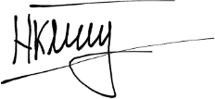

**Дата, подпись:** 21.03.25 ____________

(Дата)(Подпись)

**Проверил:** __*____________________ __________*

(Фамилия И.О., степень, звание) (Оценка)

**Дата, подпись** ________________ *_____________*

(Дата)(Подпись)

**Москва**

**2025**

****Цель****:

Создайте систему событий, в которой различные игровые объекты могут подписываться и реагировать на игровые события с использованием определенного шаблона проектирования.

****Описание****:

В играх часто происходят различные события: от перемещения игрока до завершения задания. Для управления такими событиями и реакцией на них различных компонентов игры необходима эффективная система. Использование подходящего шаблона проектирования может сделать эту систему более гибкой и удобной.

План работы

Определение игровых событий:

Определить набор игровых событий, которые должны быть реализованы. Это события, связанные со сбором игровых монеток персонажем и завершением уровня при условии, что игроком были собраны все монетки уровня.

Реализация системы событий:

* Создать «издателя» событий, который будет генерировать события.
* Разработать механизм подписки, который позволит другим игровым объектам «подписываться» на интересующие их события.
* Игровые объекты, «подписанные» на события, должны реагировать на них соответствующим образом.

Тестирование:

Запустить вашу игру и проверить, как различные компоненты реагируют на игровые события в реальном времени.

Ход работы

Паттерн «Наблюдатель» (Observer)

**Событийно-ориентированное программирование (Event-Driven Programming)** является одной из ключевых парадигм в разработке интерактивных приложений и игр. В данной парадигме **событие** представляет собой сигнал о том, что произошло определённое действие (например, сбор монеты, нажатие кнопки или завершение уровня); **издатель** события генерирует событие в момент наступления определённых условий; **подписчики** представляют из себя объекты, которые «слушают» события и реагируют на них соответствующим образом.

Паттерн «Наблюдатель» является одним из наиболее распространённых шаблонов проектирования, позволяющих реализовать событийную модель.

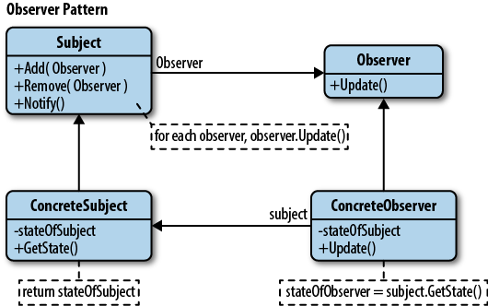

Рисунок 1. Схема паттерна «Наблюдатель».

Шаблон Observer определяет зависимость «один-ко-многим» между объектами так, что при изменении состояния одного объекта все зависящие от него объекты уведомляются и обновляются автоматически. Паттерн Observer инкапсулирует главный (независимый) компонент в абстракцию Subject и изменяемые (зависимые) компоненты в иерархию Observer. Шаблон Observer также определяет часть «View» в модели Model-View-Controller (MVC).

В реализации на C# широко используются события и делегаты, что позволяет легко организовать подписку и отписку от событий.

Система событий (EventManager)

Создан класс EventManager, реализующий паттерн «Наблюдатель». Он содержит события OnCoinCollected с передачей значения собранной монеты и OnLevelCompleted для оповещения об окончании уровня:

Листинг 1. Класс EventManager.

public class EventManager : MonoBehaviour

{

    public static EventManager Instance { get; private set; }

    private void Awake()

    {

        if (Instance is null)

            Instance = this;

        else

            Destroy(gameObject);

    }

    public event Action<int> OnCoinCollected;

    public void CoinCollected(int value) => OnCoinCollected?.Invoke(value);

    public event Action OnLevelCompleted;

    public void LevelCompleted() => OnLevelCompleted?.Invoke();

}

Монета при столкновении с игроком отправляет событие через EventManager:

Листинг 2. Класс Coin.

public class Coin : MonoBehaviour

{

    [SerializeField] private int value;

    private bool hasTriggered;

    private void OnTriggerEnter2D(Collider2D collision)

    {

        if (collision.CompareTag("Player") && !hasTriggered)

        {

            hasTriggered = true;

            EventManager.Instance.CoinCollected(value);

            Destroy(gameObject);

        }

    }

}

CoinManager подписывается на событие OnCoinCollected и обновляет счетчик монет:

Листинг 3. Класс CoinManager.

public class CoinManager : MonoBehaviour

{

    public static CoinManager instance;

    private int coins;

    [SerializeField] private TMP_Text coinsDisplay;

    private void Awake()

    {

        if (instance is null)

            instance = this;

        else

            Destroy(gameObject);

    }

    private void OnEnable() => EventManager.Instance.OnCoinCollected += ChangeCoins;

    private void OnDisable() => EventManager.Instance.OnCoinCollected -= ChangeCoins;

    private void ChangeCoins(int amount)

    {

        coins += amount;

        UpdateDisplay();

    }

    private void UpdateDisplay()

    {

        if (coinsDisplay is not null)

            coinsDisplay.text = coins.ToString();

    }

    public int GetCoins() => coins;

}

При входе игрока в зону финиша проверяется количество собранных монет, и если условие выполнено — вызывается событие завершения уровня:

Листинг 4. Класс FinishTrigger.

public class FinishTrigger : MonoBehaviour

{

    [SerializeField] private int requiredCoins = 7;

    [SerializeField] private TMP_Text messageText;

    [SerializeField] private float messageDuration = 2f;

    private bool levelCompleted = false;

    private void Start()

    {

        if (messageText is not null)

            messageText.gameObject.SetActive(false);

    }

    private void OnTriggerEnter2D(Collider2D collision)

    {

        if (collision.CompareTag("Player") && !levelCompleted)

        {

            int collectedCoins = CoinManager.instance.GetCoins();

            if (collectedCoins >= requiredCoins)

            {

                levelCompleted = true;

                PlayerPrefs.SetInt("Level1Completed", 1);

                PlayerPrefs.Save();

                EventManager.Instance.LevelCompleted();

                SceneManager.LoadScene("LevelMenu");

            }

            else

            {

                StartCoroutine(ShowMessage($"Собрано {collectedCoins} из {requiredCoins} монеток!"));

            }

        }

    }

    private IEnumerator ShowMessage(string message)

    {

        if (messageText is not null)

        {

            messageText.text = message;

            messageText.gameObject.SetActive(true);

            yield return new WaitForSeconds(messageDuration);

            messageText.gameObject.SetActive(false);

        }

    }

}

Таким образом система сбора монет и завершения уровня работает через события: монеты отправляют уведомления, а подсистема монет обновляет UI, а система завершения уровня проверяет условия и инициирует переход в меню уровней:

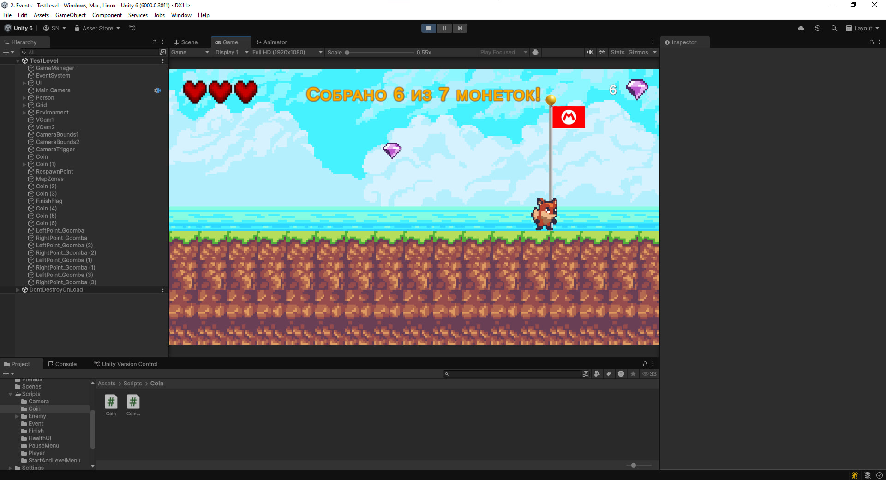

Рисунок 2. Результат работы.